CỘNG HÒA XÃ HỘI CHỦ NGHĨA VIỆT NAM
Độc lập – Tự do – Hạn phúc

BÀI VIẾT SÁNG KIẾN

- SƠ LƯỢC LÝ LỊCH:
- Họ tên :
- Sinh ngày, tháng, năm: Giới tính:
- Trình độ chuyên môn nghiệp vụ:
- Chức năng, nhiệm vụ được giao:
- Chức vụ, đơn vị công tác:
- HƯỚNG DẪN VIẾT SKKN:
1.Đặt vấn đề :
Hiện nay trường đang tiến hành hiện đại hóa các xưởng thực hành để nâng cao tay nghề cho sinh viên nhằm đáp ứng nhu cầu của các xí nghiệp. Nhiều máy móc mới được đầu tư và đưa vào sử dụng giúp cho sinh viên tiếp cận được thực tế. Tuy nhiên kinh phí đầu tư không thể đáp ứng hết nhu cầu của các khoa. Do đó giảng viên cần chủ động tạo ra các thiết bị mang tính hiện đại, để nâng cao chất lượng bài thực hành.
Động cơ bước được sử dụng rộng rãi trong các thiết bị điều khiển dân dụng và công nghiệp. Ví dụ: điều khiển lập trình trong các thiết bị gia công cắt gọt, điều khiển robot, điều khiển các cơ cấu lái phương và chiều trong máy bay, điều khiển tiêu cự trong các hệ quang học, điều khiển định vị trong các hệ quan trắc, điều khiển bắt, bám mục tiêu trong các khí tài quan sát…Trong công nghệ máy tính, động cơ bước được sử dụng cho các loại ổ đĩa cứng, ổ đĩa mềm, máy in…
Do đó điều khiển động cơ bước là bài thực hành không thể thiếu trong thực tập của khoa công nghệ Điện- Điện tử của trường
Trong chương trình Thực tập điện tử công nghiệp hệ cao đẳng khoa công nghệ Điện- Điện tử, điều khiển động cơ bước đã được đưa vào giảng dạy. Sinh viên điều khiển động cơ bước loại nhỏ bằng transistor. Mạch đơn giản dễ thực hiện nhưng không chính xác, công xuất thấp. Mạch chỉ điều khiển một động cơ, không có phần mềm chuyên dụng để điều khiển.
Để đổi mới thiết bị dạy học, cần thi công bộ thí nghiệm động cơ bước điều khiển được nhiều động cơ, có các thiết bị đóng cắt, bảo vệ và an toàn, điều khiển bằng tay hay tự động. Sinh viên có thể lập trình tạo sản phẩm trên máy tính, sau đó ra lệnh cho phần cơ khí thực hiện các chuyển động và bộ phát tia lazer khắc, cắt chương trình đã tạo trên sản phẩm mica, gỗ, giấy. Sinh viên có thể sửa chữa các hư hỏng như trên thực tế.
2.Nội dung:

Chương I

CẤU TRÚC BỘ THÍ NGHIỆM ĐỘNG CƠ BƯỚC

- Cửa tủ

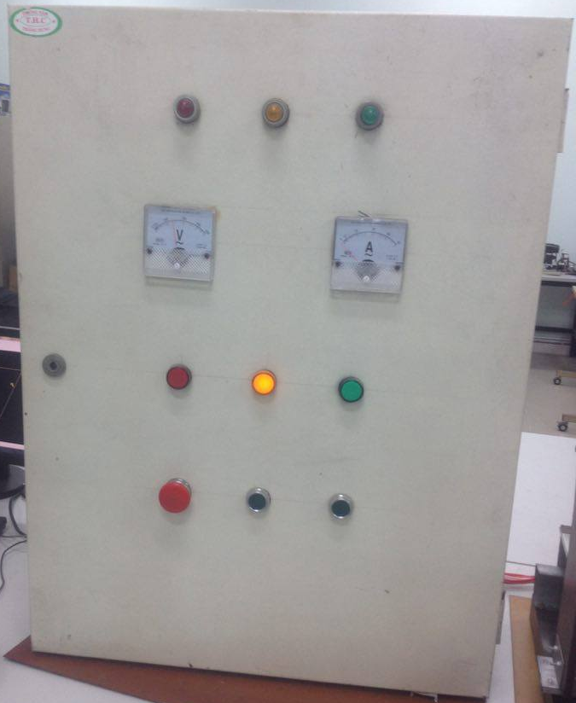
Đèn báo pha

Đồng hồ đo điện áp
Đồng hồ đo dòng điện

Nút dừng
Nút mở máy

Hình 1 Cửa tủ

2-Bên trong tủ

CB Tép

Cầu chì
CB

Rơ le trung gian
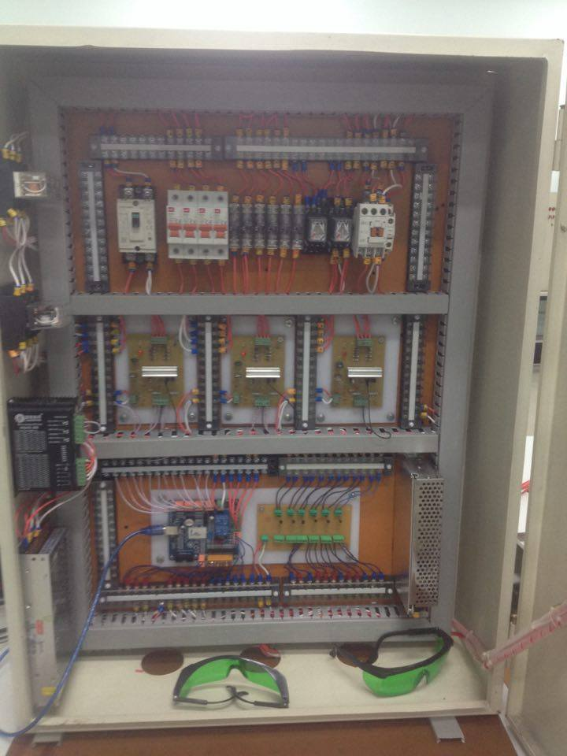
Rơ le trung gian

Công tắc tơ

Mạch điều khiển động cơ bước TB 6560
Mạch điều khiển
M542

Mạch cảm biến hành trình

Ôn áp

Mạch điều khiển USB

Hình 2 Bên trong tủ
3-Phần cơ khí

Trục Z

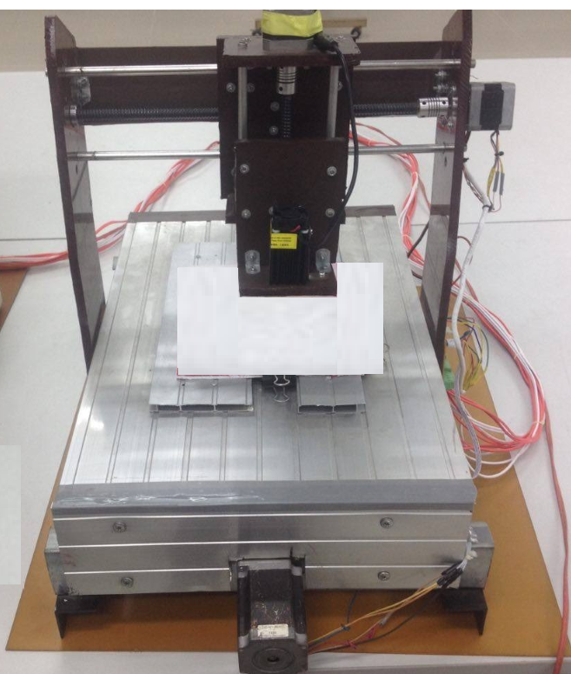
Trục X

Bộ phát tia Lazer

Khung nhôm

Trục Y

Hình 3 Phần cơ khí

4-Bộ thí nghiệm động cơ bước

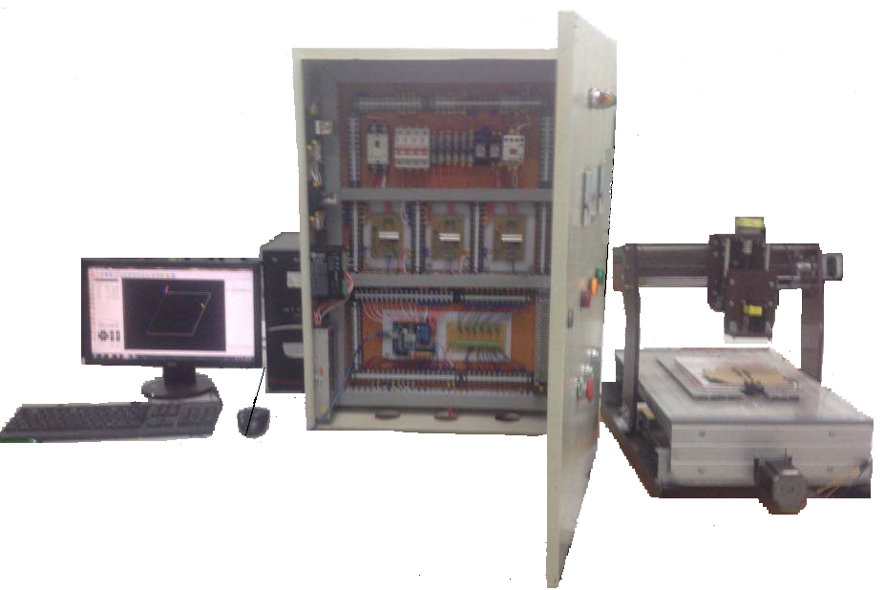

Hình 4 Bộ thí nghiệm động cơ bước hoàn chỉnh

Chương II

CÁC THIẾT BỊ CHÍNH TRONG BỘ THÍ NGHIỆM ĐỘNG CƠ BƯỚC

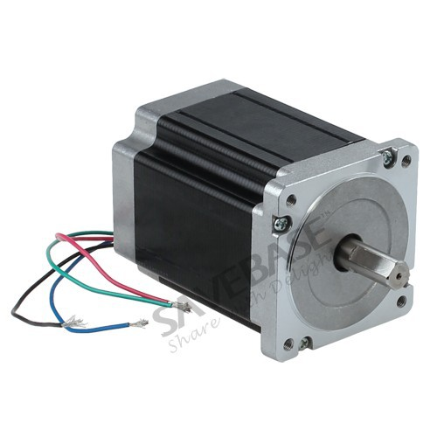
- Động cơ bước

Hình 5 Động cơ bước

Thông số kỹ thuật:
- Kích thước mặt bích: 57 x 57 mm.
- Chiều dài thân: 76 mm.
- Góc bước: 1.8 °/step.
- Moment xoắn trên trục: 1.8 N.m.
- Dòng định mức :1.5-3A.
- Loại 2 pha 6 dây, gồm có 2 cuộn dây, mỗi cuộn có 3 đầu ra như hình:

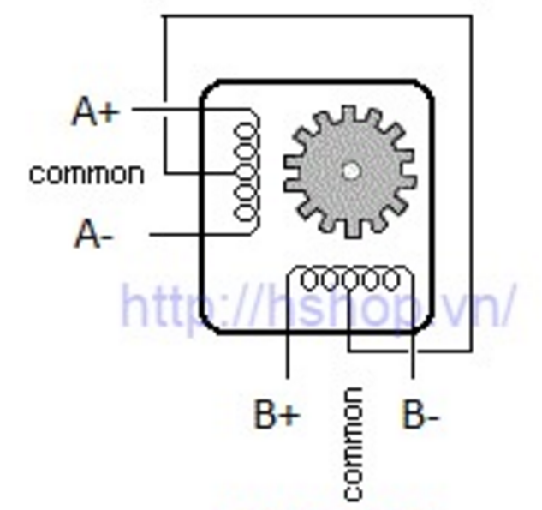

Hình 6 Sơ đồ đấu dây

Nguyên tắc điều khiển:

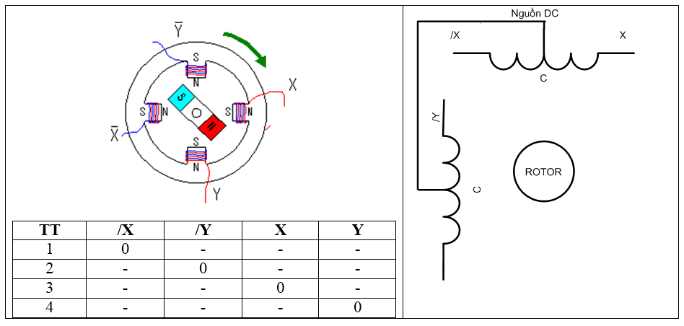
Hình 7 Nguyên tắc hoạt động

- Bộ phát tia lazer
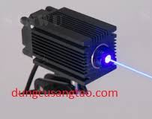

Hình 8 Bộ phát tia lazer

Thông số kỹ thuật:
+ Bước sóng: Blue 445nm (2.5W); blue violet 405nm (0.5W)
+ Điện áp đầu vào 12V DC
+ Tản nhiệt bằng quạt gió
+ Có thấu kính điều chỉnh được tiêu cự
+ Kích thước: 50X33(mm)

- Mạch điêu khiển USB
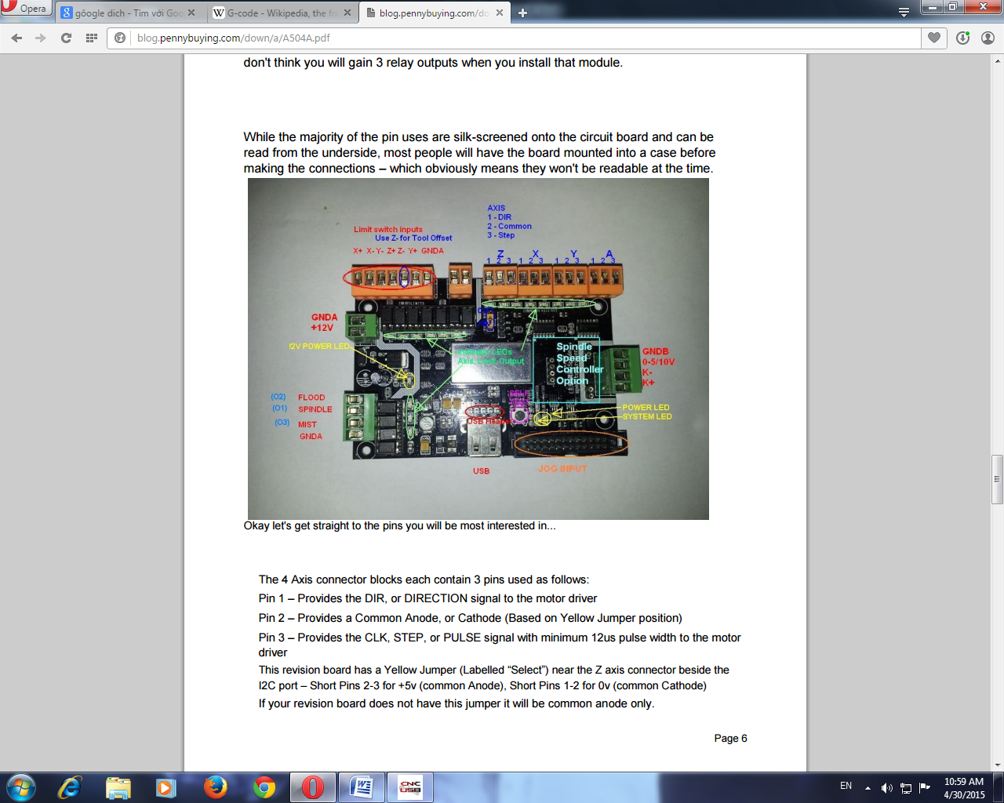

Hình 9 Mạch điều khiển USB

- USB của PC/ laptop chạy win XP trở lên.
- Kết nối chân ngõ ra của bộ điều khiển động cơ thích hợp với giao diện 10 chân.
- Mạch điều khiển làm việc với hầu hết động cơ bước và servo trên thị trường.
- Tự động điều khiển quá trình.
- Nâng cao quá trình thay đổi công cụ.
- Tự động đo độ dài công cụ.
- Ngõ ra 3 số thập phân.
- Chạy thử cho tất cả các trục.
- Giới hạn ngõ vào cho các trục.

- Điều khiển động cơ
Đầu nối với mạch điều khiển động cơ có 3 chân được sử dụng như sau:
Chân 1 – DIR, chân điều khiển chiều quay của động cơ.
Chân 2 –Common Anode, Cathode chân chung.
Chân 3 – CLK, STEP, PULSE , chân điều khiển tốc độcủa động cơ.
- Hạn chế hành trình
6 đầu nối cho công tắc hạn chế hành trình, được cách ly bởi mạch cách ly quang.Nguồn cấp các đầu này được cung cấp bởi nguồn 12VDC riêng.
6 đầu này là: X+, X-, Y-, Z+, (Z-), Y+.
Cần nối tụ 100nF ở 2 đầu công tắc để chống nhiễu.
Chân 5 (Z-) có thể sử dụng để đo chiều dài dao.
Chân 7 (GNDA) là chân chung cho các công tắc hạn chế hành trình.

- Nguồn 12VDC
Chân 1: + 12VDC.
Chân 2 : GNDA.

- Điều khiển động cơ trục chính
Chân 1: GNDB – chân mass.
Chân 2: 0-5/10v – Điện áp điều khiển tốc độ động cơ.
Chân 3: K- ngõ ra đóng cắt động cơ.
Chân 4: K+ ngõ ra đóng cắt động cơ.

- Mạch cảm biến hành trình
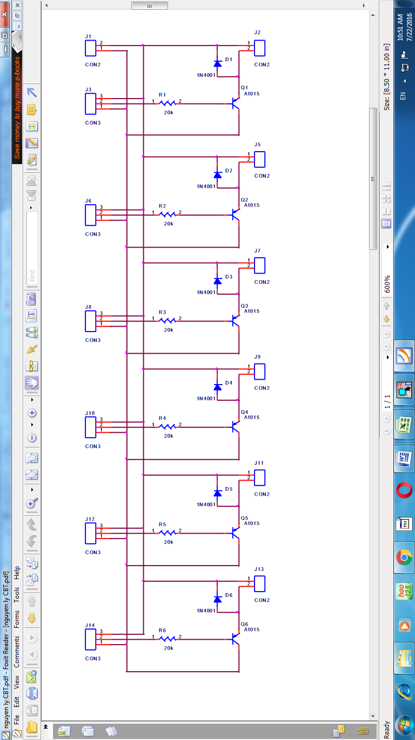

Hình 10 Mạch cảm biến hành trình

Giới thiệu các chân.
- J1 (1-2);(GND-24VDC).
- J2,J5,J7,J9,J11,J13 là nguồn ra,cấp cho (cuộn dây rơle trung gian).
- J3,J6,J8,J10,J12 là chân đấu vào cảm biến.
- Q1,Q2,Q3,Q4,Q5,Q6 là chân transistor PNP.
- D1,D2,D3,D4,D5,D6 là diot dùng bảo vệ dòng ngắn mạch cho transistor.
- R1,R2,R3,R4,R5,R6, là điện trở dùng hạn dòng điện cho transistor.

- Nguyên lý hoạt động
Khi cấp nguồn 24VDC domino J1,chân 1 (J2) được cấp điện,cảm biến được nối vào domino J3 được cấp điện chân 2 (J3) đưa vào chân B (Q1- A1015) qua điện trở R1(20K). Và chân C của transistor A1015 được cấp nguồn âm, khi đó transistor chưa dẫn.
Khi có vật kim loại vào vòng tác động của cảm biến nối đến domino J3 khi đó chân 2 (J3) có điện áp bằng 0V. Transistor A1015 dẫn điện, dòng điện đi từ chân 2(J1) qua J2, đến chân E, xuống chân C (Q1) đi về nguồn âmchân1(J1),khi đó rơle trung gian có điện.
Khi vật cản ra khỏi vùng cảm biến nối đến (J3) khi đó rơle trung gian sẽ mất điện.D1 nhằm hạn chế dòng điện cho transistor chân E (Q1).

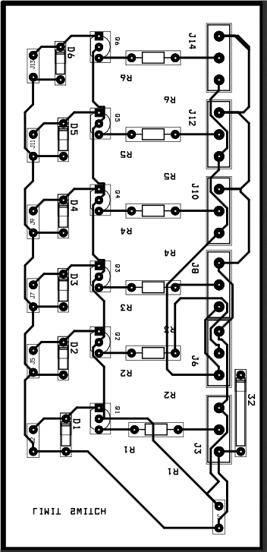

Hình 11 Mạch in mạch cảm biến hành trình

- Mạch điều khiển động cơ bước
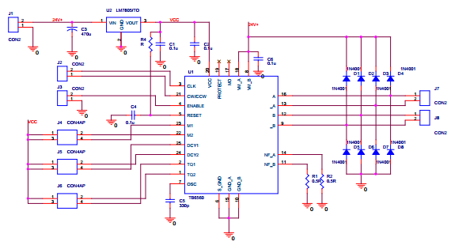
Hình 12 Mạch điều khiển động cơ bước dùng IC TB 6560

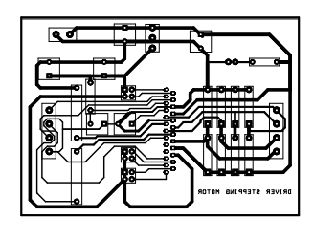
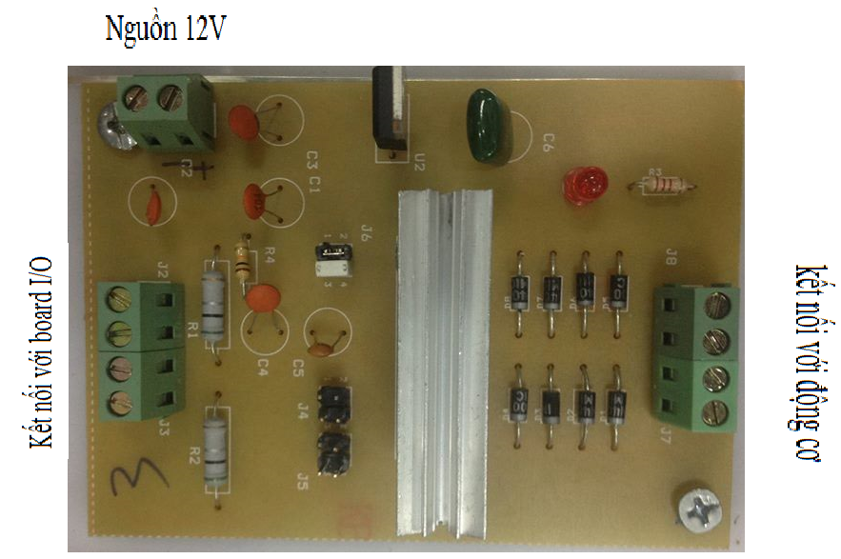

Hình 13 Mạch in mạch điều khiển động cơ bước dùng IC TB6560

Bộ điều khiển TB6560 thích hợp điều khiển động cơ 2 và 4 pha. Nhờ vào việc sử dụng kỹ thuật băm dòng lưỡng cực. Nó có thể cho ra tốc độ và mô men lớn hơn khi so sánh với bộ điều khiển truyền thống.

Đặc tính:

- Giá thành thấp và mô men quán tính có tốc độ cao.

- Điện áp nguồn cực đại lên đến +50VDC.
- Dòng điện ngõ ra max 4.2A.
- Cô lập ngõ vào quang học.
- Xung tần số lên đến 300 KHz.
- Tự động giảm dòng điện nhiễu.

- Công nghệ điều khiển dòng điện 3 trạng thái.
- 15 chế độ điều chỉnh.
- Thích hợp cho motor 2 và 4 pha.
- Công tắc DIP thiết lập 8 giá trị khác nhau.
- Xoay thuận và ngược chiều kim đồng hồ.
- Bảo vệ quá dòng và quá áp.
- Kích thước nhỏ (118x75.5x33mm).

Bộ điều khiển động cơ bước M542

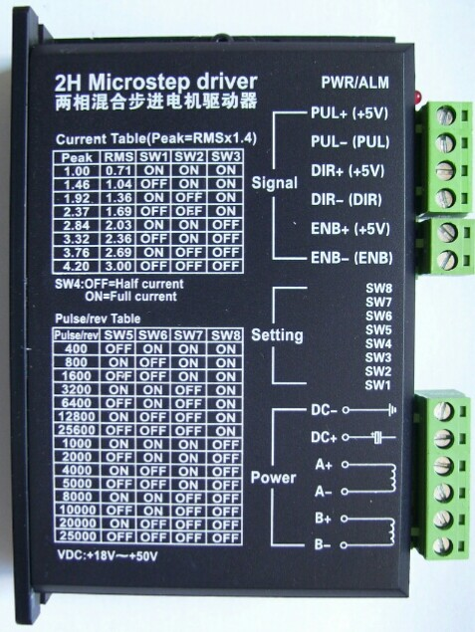

Hình 14 Bộ điều khiển động cơ bước M542

Bộ điều khiển M542 thích hợp điều khiển động cơ 2 và 4 pha. Nhờ vào việc sử dụng kỹthuật băm dòng lưỡng cực. Nó có thể cho ra tốc độ và mô men lớn hơn khi so sánh với bộ điều khiển truyền thống.
Đặc tính

- Giá thành thấp và mô men quán tính có tốc độ cao.
- Điện áp nguồn cực đại lên đến +50VDC.
- Dòng điện ngõ ra max 4.2A.
- Cô lập ngõ vào quang học.
- Xung tần số lên đến 300 KHz.
- Tự động giảm dòng điện nhiễu.
- Công nghệ điều khiển dòng điện 3 trạng thái.
- 15 chế độ điều chỉnh.
- Thích hợp cho motor 2 và 4 pha.
- Công tắc DIP thiết lập 8 giá trị khác nhau.
- Xoay thuận và ngược chiều kim đồng hồ.
- Bảo vệ quá dòng và quá áp.
- Kích thước nhỏ (118x75.5x33mm).
Nhiệm vụ các chân

Chức năng chân | Thông tin
PUL+(+5V) | Tín hiệu xung: ở chế độ xung đơn (xung/ điều khiển), ngõ vào thể hiện tín hiệu xung, kích hoạt tăng giảm (được thiết lập bên trong jumper J1);  4÷5V khi xung cao, 0÷0.5V khi xung thấp. Ở chế độ xung kép, ngõ vào này kích hoạt xung thuận chiều kim đồng hồ, kích hoạt ở mức cao hay mức thấp (được thiết lập bên trong jumper J1). Để có những đáp ứng chính xác, độ rộng xung nên lớn hơn 1.5µs, mắc điện trở nối tiếp để hạn dòng khi sử dụng +12V hay +24V.
PUL-(PUL)
DIR+(+5V) | DIR signal: ở chế độ xung đơn, tín hiệu này có hai chế độ điện áp thấp và cao, thể hiện hai hướng chuyển động quay của động cơ; ở chế độ xung kép (được thiết lập bên trong jumper J3), tín hiệu này là xung ngược kim đồng hồ, kích hoạt ở chế độ thấp và cao (được thiết lập bên trong jumper J1). Để có được đáp ứng chính xác từ động cơ, tín hiệu DIR phải đi trước xung PUL ít nhất 5µs. 4÷5V khi DIR cao, 0÷0.5V khi DIR thấp.
DIR-(DIR)
ENA+(+5V) | Xung kích hoạt: tín hiệu này dùng để cho phép hay không cho phép bộ điều khiển hoạt động. Nếu ở mức độ cao thì cho phép bộ điều khiển hoạt động, nếu ở mức độ thấp thì không cho phép bộ điều khiển hoạt động. Thông thường không nối (cho phép hoạt động).
ENA-(ENA)

Hình 15 Nhiệm vụ các chân M542

- Chọn ngưỡng kích hoạt hay cấp độ kích hoạt và chế độ tín hiệu điều khiển
Có hai đầu nối J1 và J3 bên trong M542 để chọn ngưỡng kích hoạt hay cấp độ kích hoạt và chế độ tín hiệu điều khiển. Thiết lập chuẩn là chế độ PUL/DIR và kích hoạt ở cạnh lên.

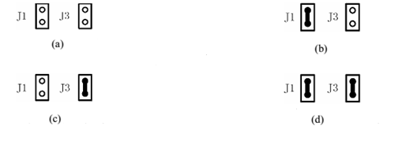
Hình 16 Chọn chế độ hoạt động
- Khi J1, J3 hở mạch thì PUL/ DIR (tốc độ/ đảo chiều quay)chế độ hoạt động tại cạnh lên.

- Khi J1 đóng lại và J3 để hở thì PUL/ DIR hoạt động tại cạnh xuống.

- Khi J1 để hở, J3 đóng thì CW/CCW (quay thuận/ quay ngược) hoạt động ở mức cao (mức cố định).
- Khi J1, J3 đóng thì CW/CCW hoạt động ở mức thấp (mức cố định).

Chọn độ phân giải và dòng ngõ ra bộ điều khiển
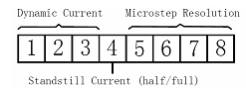
Bộ điều khiển này sử dụng công tắc DIP 8 bit để thiết lập độ phân giải và dòng hoạt động của động cơ.

Hình 17 Công tắc DIP 8 bit
- Độ phân giải
Độ phân giải được thiết lập bởi SW5, 6, 7, 8 của công tắc DIP.
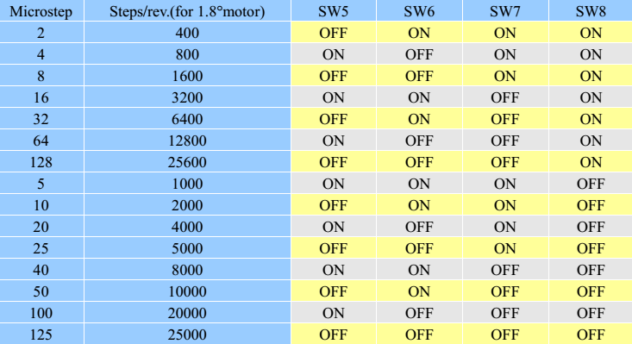

Hình 18- chọn độ phân giải

- Thiết lập dòng
3 bit đầu tiên (SW1, 2, 3) của công tắc DIP dùng để thiết lập dòng động.
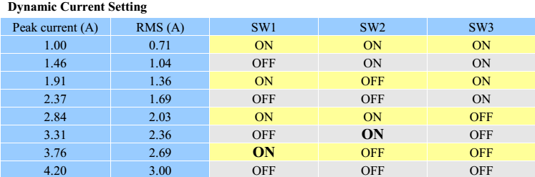
Hình 19 Thiết lập dòng

- Thiết lập dòng điện không đổi
SW4 được dùng cho mục đích này.OFF nghĩa là dòng điện không đổi được thiết lập bằng nửa giá trị dòng vận hành, và ON nghĩa là dòng được thiết lập bằng với dòng vận hành.
Dòng tự động giảm xuống 60% của dòng vận hành 1 giây sau xung cuối cùng. Điều này sẽ giảm nhiệt độ động cơ đến 36% của giá trị thực.

Chương III

HOẠT ĐỘNG CỦA BỘ THÍ NGHIỆM ĐỘNG CƠ BƯỚC

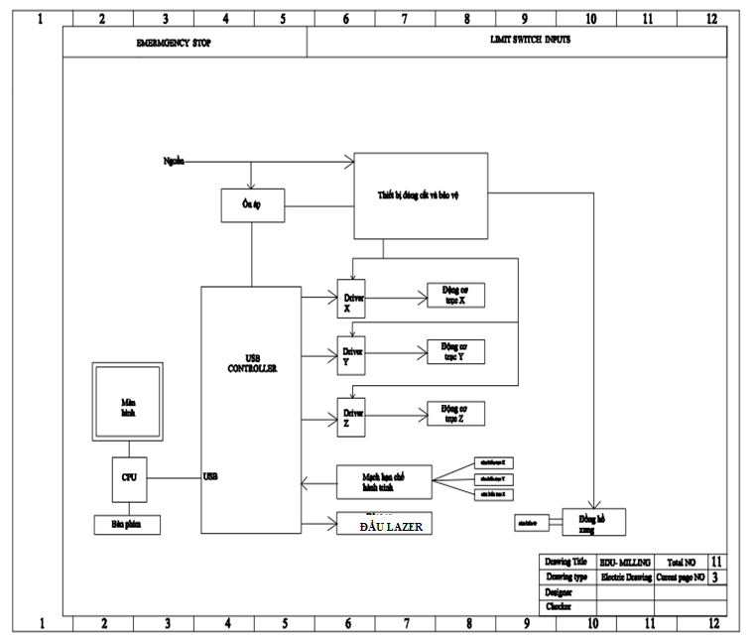
1-Sơ đồ khối

Hình 20 Sơ đồ khối
- Công dụng của các khối:
Màn hình máy tính: hiển thị các cửa sổ, các thanh công cụ, chế độ điều khiển, thông báo trạng thái của các động cơ.
CPU: kết nối với mạch điều khiển USB Controller, truyền các tín hiệu điều khiển từ CPU tới mạch điều khiển USB Controller.
Bàn phím: Nhập chương trình.
Bộ ổn áp: ổn định điện áp.
USB Controller: kết nối giữa máy tính với các bộ điều khiển, mạch điều khiển trục chínhđầu cắt, mạch cảm biến hành trình.
Thiết bị đóng cắt và bảo vệ: cấp nguồn, ngắt nguồn, bảo vệ động cơ khỏi các sự cố ngắn mạch, quá tải.
Bộ điều khiển X, Y, Z: điều khiển các động cơ X, Y, Z .
Mạch hạn chế hành trình: nhận tín hiệu từ các cảm biến hành trình ở các trục X, Y, Z, truyền chúng tới mạch điều khiển USB Controller để thực hiện việc giới hạn hành trình chuyển động của các trục.
Đầu lazer: Phát tia lazer để khắc, cắt trên mica, gỗ, giấy .

- Mạch điều khiển tủ điện
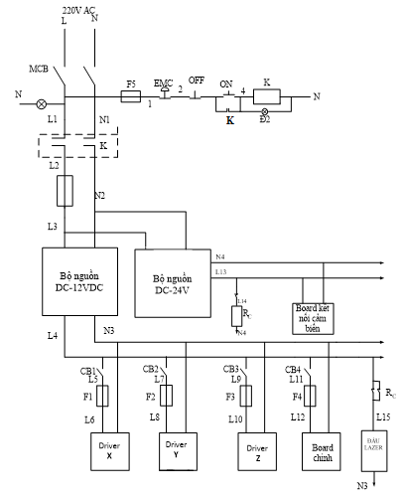

Hình21 Mạch điều khiển tủ điện
Khi bật MCB ở chế độ ON, nguồn 220VAC sẽ được cấp vào bộ thí nghiệm đèn L1 sáng. Khi nhấn nút ON nguồn 220VAC qua cầu chì F5 (L1,1), nút dừng khẩn cấp EMC (1,2), nút dừng (2,3, nút nhấn thường hở (3,4) cấp nguồn cho cuộn dây công tắc tơ K.Tiếp điểm thường hở K đóng lại duy trì cho K, đèn đỏ Đ2 sáng.
Khi đó các tiếp điểm chính của công tắc tơ K đóng lại cấp nguồn cho mạch nguồn 12VDC và 24VDC. Nguồn 12VDC được cấp cho Driver X,Y,Z theo thứ tự qua (CB1,F1), (CB2,F2), (CB3,F3), cấp cho mạch điều khiển USB qua (CB4,F4)
Nguồn 24VDC cấp cho Role R_{c}, đồng thời cấp cho mạch kết nối cảm biến hành trình.
Mạch điều khiển USB nối đến máy tính qua cổng USB. Cấp nguồn cho máy tính, mở phần mềm USB. Cài đặt các thông số trên phần mềm cho thích hợp với phần cứng. Mở tập tin hinhvuong.NC, và điều chỉnh dao về vị trí 0 của phôi bằng các phím mũi tên. Nhấn Start  trên thanh công cụ của máy tính, mạch điều khiển USB xuất tín hiệu qua bộ điều khiển của 3 trục để điều khiển 3 động cơ của 3 trục X, Y, Z. Chương trình được thực hiện trình tự từng lệnh cho đến lệnh M5. Máy sẽ tự động dừng.
Giả sử 1 trong 3 trục quá hành trình, lúc đó cảm biến tương ứng hành trình sẽ phát hiện, rơle R1(16,17), R2(18,19), R3(20,21), R4(22,23), R5(24,25) R6(26,27), tác động làm tiếp điểm rơle KA1(41,44), KA2(42,44) KA3(43,44) đóng lại.
Các chân 30,31,32,33,34,35 được nối vào các chân 1-,1+,2-,2+,3-,3+,các đầu còn lại nối chung và đấu vào chân COM trên mạch USB controller, báo hiệu trục nào quá hành trình và dừng trục đó.
Muốn dừng khẩn cấp, nhấn phím hiển thị Emergency stop  trên màn hình.
Muốn dừng hoạt động của chương trình đang thực hiện nhấn phím hiển thị Stop  trên màn hình. Muốn dừng tạm thời nhấn phím hiển thị Pause  trên màn hình.

3-Mạch điều khiển động cơ bước

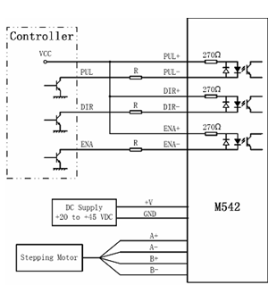

Hình 22 Mạch điều khiển động cơ bước

4-Mạch cảm biến hành trình

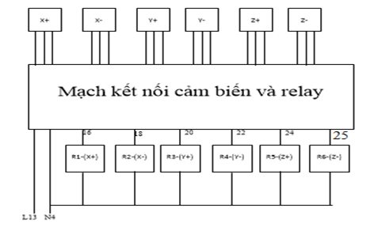

Hình 23 Mạch cảm biến hành trình

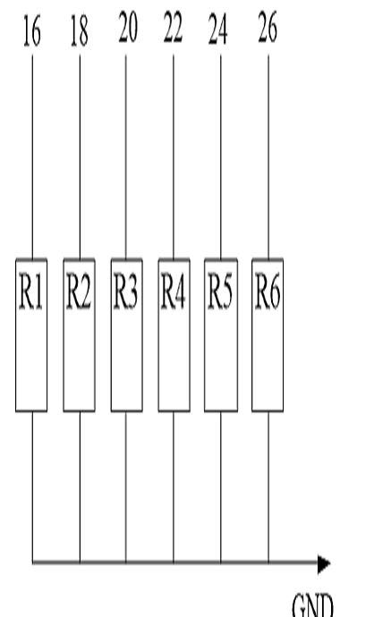GND

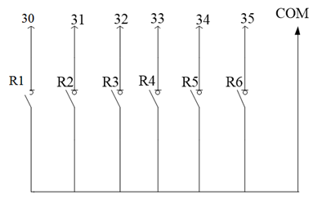
Hình 24 Mạch Rơ le trung gian
5-Phần mềm điều khiển
Cửa sổ chính:
- Vị trí/Trạng thái/Chương trình.
- Mô phỏng chương trình.
- Mã G-code.
- MDI.
- Thực đơn và thanh công cụ.
- Thanh trạng thái.
- Các phím tắt.

2
1
3
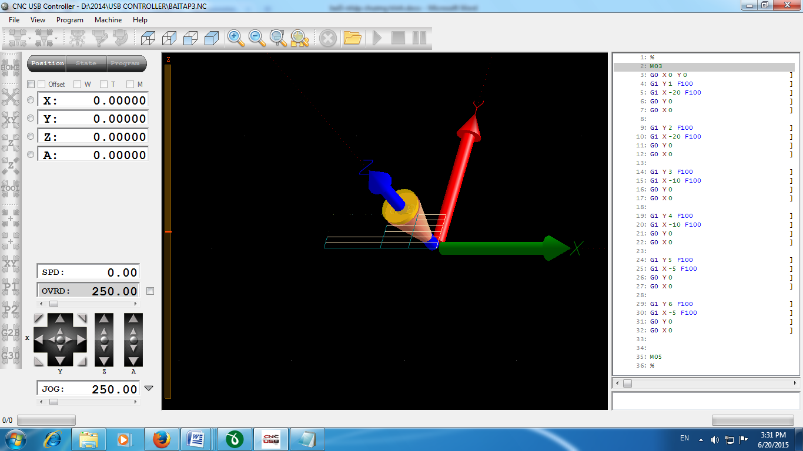
4
7
6
5

Hình 25 Cửa sổ điều khiển

THANH CÔNG CỤ 1
15
13
11
9
1
3
5
7

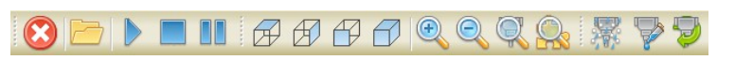
16
14
12
10
8
6
2
4

Hình 26 Thanh công cụ 1

1.Nút dừng khẩn cấp.
2.Nạp chương trình mã G.
3.Chạy chương trình.
4.Dừng chương trình.
5.Tạm dừng chương trình.
6.Hiển thị chương trình mã G nhìn từ mặt trên.
7.Hiển thị chương trình mã G nhìn từ mặt cạnh.
8.Hiển thị chương trình mã G nhìn từ mặt trước.
9.Hiển thị chương trình mã G theo phối cảnh.
10.Phóng to.
11.Thu nhỏ.
12. Phóng to tại vị trí hiện tại của chương trình.
13. Thu nhỏ tại vị trí hiện tại của chương trình.
14.Đóng cắt bơm nước phun sương.
15.Đóng cắt bơm nước.
16.Đóng cắt đầu lazer

THANH CÔNG CỤ 2

13
11
9
7
3
5
1

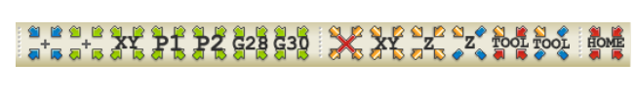
14
12
10
8
6
4
2

Hình 26 Thanh công cụ 2

1.Di chuyển về 0 tất cả các trục. Nếu chọn chế độ Offset, chế độ sẽ được thực thi. Khi nhấn nút này, vị trí tương đối của máy sẽ thay đổi.
2.Di chuyển về 0 tất cả các trục. Nếu chọn chế độ Offset, chế độ sẽ được thực thi.
3.Di chuyển về 0 các trục X,Y. Nếu chọn chế độ Offset, chế độ sẽ được thực thi.
4.Di chuyển máy về vị trí “Park 1” đã đặt trong “settings”.
5. Di chuyển máy về vị trí “Park 2” đã đặt trong “settings”.
6. Di chuyển máy về vị trí “G28” đã đặt trong “settings”.
7. Di chuyển máy về vị trí “G30” đã đặt trong “settings”.
8.Vị trí 0 Offset.
9.Đặt vị trí X,Y hiện tại là X,Y Offset.
10. Đặt vị trí Z hiện tại là Z Offset.
11.Đo Z offset tại vị trí hiện tại dùng cảm biến di động.
12. Đo chiều dài dùng cảm biến cố định.
13. Đo chiều dài đầu lazer tại vị trí hiện tại dùng cảm biến di động.
14.Về “Home”.
Phương pháp thực hiện:
- Tìm hiểu các bộ thí nghiệm động cơ bước trên thị trường
- Vẽ sơ đồ khối bộ thí nghiệm
- Vẽ kết cấu cơ khí
- Dự trù vật tư, kinh phi thực hiện
- Mua vật tư
- Thi công phần cơ khí
- Thiết kế mạch in.
- Thi công tủ điện
- Viết chương trình điều khiển qua máy tính
- Thử nghiệm và hiệu chỉnh

Kết quả đạt được:
Bộ thí nghiệm động cơ bước thực hiện được các công việc sau:
- Điều khiển được các trục X, Y, Z bằng động cơ bước.
- Đầu cắt chính là đầu lazer 12VDC
- Điều khiển tự động hoặc bằng tay
- Hạn chế hành trình trục X+, Y-, Z+.
- Sử dụng được mã lệnh G-code.
- Khắc, cắt được trên các vật liệu bằng mica, gỗ, giấy
- bộ thí nghiệm gọn đẹp, dễ di chuyển.
- Giá thành rẻ.
- Dễ sử dụng.
- Giao diện đẹp, thân thiện với người dùng.
Những hạn chế:
- Chỉ hạn chế hành trình X+, Y-, Z+.
- Phần cơ khí chưa đẹp do kinh phí hạn chế
Những kinh nghiệm rút ra:
Thi công phần cơ khí cần có sự hỗ trợ của khoa cơ khí để sản phẩm đẹp và chắc chắn hơn.
Tìm nguồn kinh phí thực hiện

Sản phẩm chính của đề tài:
Bộ thí nghiệm động cơ bước

Khả năng ứng dụng, triển khai kết quả của SKKN:
Bộ thí nghiệm động cơ bước được sử dụng trong môn học thực tập Điện tử công nghiệp hệ cao đẳng chuyên nghiệp, cao đẳng nghề , liên thông cao đẳng Khoa công nghệ điện - điện tử. Ngoài ra còn được giảng dạy ở khoa công nghệ cơ khí ngành cơ điện tử

3.Kết luận:
Bộ thí nghiệm động cơ bước giúp sinh viên hiểu được cách vận hành trong thực tế của động cơ bước trong máy công cụ.Sinh viên kiểm tra được cách đấu dây, thử động cơ bước.
Sinh viên viết chương trình gia công, nhập vào máy tính, sửa các lỗi. Khi chương trình hoàn chỉnh, phần cơ khí điều khiển bộ phát tia lazer khắc hoặc cắt trên gỗ, mica, giấy chương trình đang thực thi.
Sinh viên nâng cao kỹ năng sửa chữa các hư hỏng máy công cụ.
Kiến nghị:
Gia công lại phần cơ khí

Thành phố Hồ Chí Minh, ngày 3 tháng 2 năm 2017

XÁC NHẬN CỦA HỘI ĐỒNG NGƯỜI VIẾT BÀI
KHOA HỌC CẤP CƠ SỞ

.………………………

TÀI LIỆU THAM KHẢO
1. Giáo trình Thưc tập điện tử công nghiệp, khoa công nghệ Điện – Điện tử
2. Hướng dẫn sử dụng máy phay CNC, khoa công nghệ Điện – Điện tử
3. CNC USB Controller, www.planetCNC.com
4. M542, www.leadshine.com

